МІНІСТЕРСТВО ОХОРОНИ ЗДОРОВ`Я УКРАЇНИ
ВІННИЦЬКИЙ НАЦІОНАЛЬНИЙ МЕДИЧНИЙ УНІВЕРСИТЕТ
ІМЕНІ М.І.ПИРОГОВА

Кафедра медицини катастроф та військової медицини
Автор: Фіщук В. В.

ЗАТВЕРДЖУЮ
Завідувач кафедри
Доцент Матвійчук М.В.
«____»________________2020_р.

МЕТОДИЧНА РОЗРОБКА
Практичного заняття

Надання екстреної та невідкладної медичної допомоги на догоспітальному етапі при термічних і хімічних опіках.

Спеціальність – внутрішні хвороби
Цикл - Інтернатура

Вінниця – 2020 р.
- Кількість академічних годин – 2.
- Вид проведення заняття – практичне заняття.
- Місце проведення заняття – клас кафедри.
- Мета заняття:
  - Навчальна мета:
    - Загальна: поглиблення і закріплення теоретичних знань та практичних умінь, необхідних при наданні невідкладної допомоги в екстремальній ситуації.
4.1.2. Конкретна: - навчитися розпізнавати невідкладні стани у роботі лікаря ЕМД;
- опанувати організаційними принципами надання екстреної медичної допомоги і випадку надзвичайних ситуацій мирного часу;
- вивчити послідовність дій бригад екстреної медичної допомоги у випадку масових уражень.
  - Виховна мета – формування у інтернів морально-психологічних якостей, необхідних майбутньому лікарю.

Основні питання, що підлягають вивченню на даному занятті:
  - Відмороження, класифікація, ознаки. Траншейна стопа, замерзання. Перша медична допомога в бойових і небойових умовах.
  - Гіпертермія, перша медична допомога в бойових і небойових умовах.
  - Опіки, класифікація, ознаки. Перша медична допомога в бойових і небойових умовах.
  - Особливості ураження бойовими вогнесумішами, перша медична допомога.
  - Особливості допомоги при опіках очей різного походження.
  - Хімічні опіки.

В результаті вивчення матеріалу з теми заняття студенти повинні: знати:
- класифікацію опіків та відморожень залежно від фактора, що травмує;
- найпростіші способи визначення площі та ступеня термічного ушкодження; - ознаки опікового шоку;
- обсяг першої медичної допомоги при термічних опіках та відмороженнях;
- принципи надання ПМД при гіпертермії та замерзанні;
- найпростіші способи транспортної іммобілізації потерпілих та правила транспортування;
вміти:
- визначити площу та ступінь термічного ушкодження;
- провести профілактику опікового шоку;
- надати ПМД при термічному ушкодженні, при загальному перегріванні та переохолодженні;
- забезпечити правильне транспортування потерпілих.

Перелік практичних навичок
- Перша медична допомога постраждалим при загальному перегріванні і переохолодженні, відмороженнях («траншейна стопа») при НС мирного часу та в бойових умовах. (алгоритм надання ПМД, термоізоляційна пов’язка).
- Визначення площі та ступеня термічного ушкодження.
- Перша медична допомога постраждалим в залежності від ступеня опіку при НС мирного часу та в бойових умовах.
- Перша медична допомога при ураженні бойовими вогнесумішами.
- Перша медична допомога при опіках очей різного походження.
- Перша допомога при хімічних опіках.

НАВЧАЛЬНІ ПИТАННЯ

- ВІДМОРОЖЕННЯ, КЛАСИФІКАЦІЯ, ОЗНАКИ, ДОМЕДИЧНА ДОПОМОГА В БОЙОВИХ І НЕБОЙОВИХ УМОВАХ
1.1. Відмороження (сопgеlаtіо)
- це пошкодження тканин, окремих частин тіла під впливом низької температури або замерзання (на весь організм). Відмороження та замерзання на війні спостерігаються не лише взимку, але і навесні.
У період Другої Світової війни 1941-1945 років відмороження кінцівок поєднувалися з пораненнями у 32,2% випадків. Такий великий відсоток пояснюється знекровленням пораненого та його безпорадністю, через що він довгий час залишався лежати в снігу на замерзлій землі.
Таким чином, відмороження вважається частим супутником воєн, іноді має характер епідемій і займає значну частку в структурі санітарних втрат. Відморожуються, переважно, пальці верхніх та нижніх кінцівок, вуха, ніс, іноді зовнішні статеві органи. За статистичними даними воєнного та мирного часу, переважають відмороження нижніх кінцівок.
Можливі причини відмороження/переохолодження:
- вплив низьких температур;
- тривала дія вітру, підвищеної вологості;
- використання тісного та/або мокрого взуття; тривале нерухоме положення постраждалого;
- незадовільний загальний стан постраждалого (хвороба, виснаження, алкогольне сп'яніння, крововтрата тощо) навіть при плюсових значеннях температури навколишнього середовища.
Виникненню відморожень сприяють: вітер, вологе та тісне взуття, вологий одяг, вимушене нерухоме положення тіла, поранення та крововтрата, втома та недоїдання, раніше перенесені відмороження.
У розвитку відморожень розрізняють три періоди: прихований (дореактивний); період тканинної гіпоксії; реактивний (після зігрівання тканин).
У дореактивний період пошкоджені ділянки тіла (вушні раковини, кінчик носа, пальці рук, ніг) білого кольору, холодні на дотик, больове та тактильне відчуття різко знижене або відсутнє.
Після зігрівання білий колір шкіри змінюється на яскраву гіперемію або ціаноз. Відмічаються порушення відчуття – анестезія, гіперестезія, різноманітні парестезії.
Ознакою початку реактивного періоду, поряд з підвищенням температури тканин, є поява та наростання набряку на ділянках відмороження.
Місцеві ознаки, за якими можна говорити про відмирання тканин, з’являються лише через 3-10 днів.
Залежно від глибини ураження тканин розрізняють чотири ступені відмороження:
I ступінь (congelatio erythematosa) - шкіра постраждалого блідого кольору, незначно набрякла, чутливість знижена або повністю відсутня; характеризується зворотністю функціональних порушень та морфологічних змін. Після зігрівання шкірні покриви набувають червоного або синюшного забарвлення, виникає свербіж, біль, парестезія, набряк. Всі ці явища ліквідуються до кінця тижня, але ціаноз, набряк, біль зберігаються тривалий час – до 10 діб. Підвищується чутливість до холоду, що може зберігатися 2-3 місяці і більше.
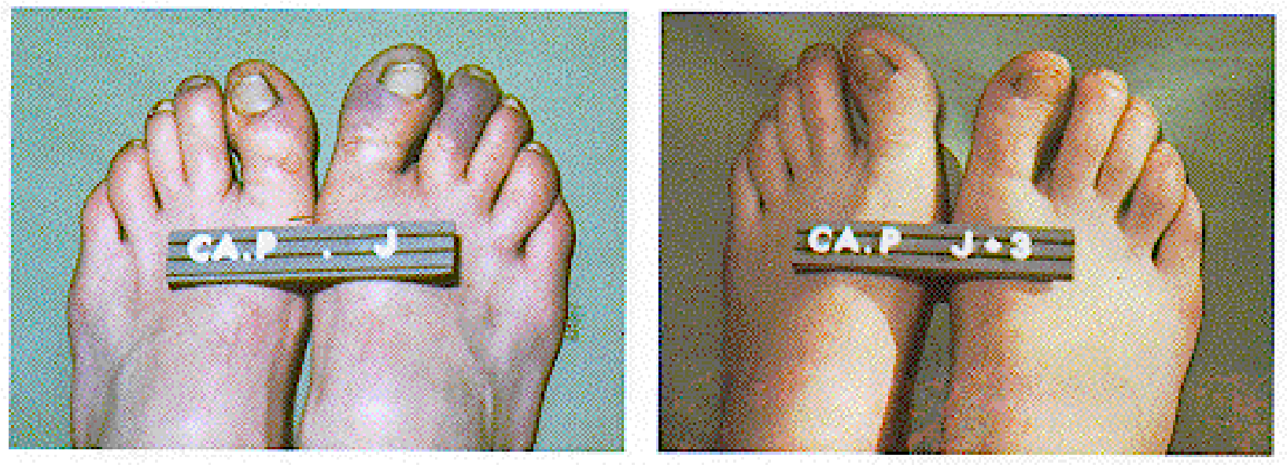

Рис. 1. Відмороження I ступеня

II ступінь (congelatio bullosa) - у ділянці відмороження утворюються міхури, наповнені прозорою або білою рідиною; характерні підвищення температури тіла, остуда;
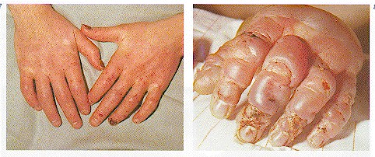

Рис. 2. Відмороження II ступеня

Пухирі мають схильність до злиття. Дно пухиря утворює рожевого кольору, різко болючу ранову поверхню (ростковий шар епідермісу). Загоювання такої рани закінчується через 2-3 тижні, але ціаноз шкіри, нерухомість у суглобах, підвищена чутливість до холоду можуть зберігатися до 2-3 місяців і більше.
III ступінь (congelatio phlegmonosa) - омертвіння шкіри: з'являються міхури, наповнені рідиною темно-червоного або темно-бурого кольору як результат обмороження глибокої дерми; навколо омертвілої ділянки розвивається запальний вал (демаркаційна лінія); характерний розвиток інтоксикації - остуда, потовиділення, значне погіршення самопочуття, апатія; втрата чутливості; Пульсація – біль та печія.
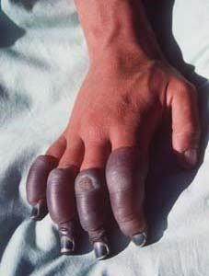

Рис. 3. Відмороження III ступеня
IY ступінь (congelatio escharotica) - поява міхурів, наповнених чорною рідиною. У постраждалого є ознаки шоку. Некроз охоплює всі шари тканин дистальних відділів кінцівок.
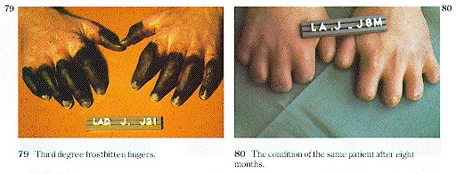

Рис. 4. Відмороження IY ступеня

Некротичний процес охоплює всі тканини, з кісткою включно. Пошкоджена ділянка яскраво ціанотична, холодна на дотик. Розвиток набряку відбувається через 12 год. Набряк, як правило, поширюється на проксимальні відділи кінцівок. Потім розвивається муміфікація, рідше – волога гангрена.

1.2. Траншейна стопа, замерзання, перша медична допомога в бойових і небойових умовах
„Траншейна стопа“ (імерсійна травма) – одна з форм відмороження, що розвивається внаслідок тривалого, не менше 3-4 діб, охолодження кінцівки у вологому середовищі.
Холодова травма
- Стається у відповідь на холодні (не морозні) та вологі погодні умови (0º to 10º С) протягом кількох днів
- Спричиняє судинно-нервове ушкодження або пошкодження тканин без утворення льодових кристалів
- Озноблення
Озноблення рук та ніг – це холодова травма, яка виникає внаслідок аномальної реакції людського тіла на холод. Озноблення – це результат звуження дрібних судин в шкірі під впливом холоду з наступним витоком крові в навколишні тканини після зігрівання. Болюча травма, яка спричиняє мале або не постійне погіршення. Травмована шкіра червона, опухла, а також ніжна, гаряча на дотик, можливе свербіння. Це ураження шкіри може розвинутися лише протягом годин впливу холоду. До озноблення потрібно поставитися дуже серйозно, так як воно може прогресувати в траншейну стопу. Профілактика та перша допомога такі ж, як для траншейної стопи.
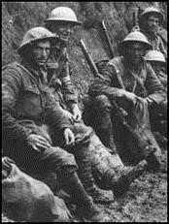
Озноблення (pernio) – це синонім, проте це ураження викликає більше болі та є результатом впливу холоду та вологи протягом довшого часу.
Траншейна стопа (імерсійна травма) отримала свою назву від Першої світової війни, коли війська були змушені стояти в заповнених водою траншеях від декількох днів до декількох місяців і в результаті отримали цю травму. Імерсійна травма ніг була описана під час Другої світової війни з ознаками подібними до траншейної стопи, та описувала симптоми людей з рятівних паромів, які знаходилися у воді. Це холодова травма, яка спричиняється не обмороженням, а у випадках, коли шкіра піддається впливу холодної води або бруду протягом тривалого часу. Поєднання холоду та вологи пом'якшує шкіру, що викликає пошкодження тканин або інфекції. Вплив холодних, вологих
умов на ноги призводить до звуження кровоносних судин, які можуть викликати місцеві нервово-судинні пошкодження.
Наріжним каменем такого типу травм є занадто вузькі затягнути чоботи. Холодна волога викличе втрату тепла, а набряк і звуження кровоносних судин вплине на ішемію тканин. Причини виникнення:
Розвивається внаслідок тривалої експозиції до холоду, вологості або тривалого занурення стоп при температурі до 17°C протягом більше 12 годин. Менша тривалість занурення при температурі 0°C призводить до аналогічного ураження. Розвивається при температурі 0°C –12°C. Може розвиватися при вищій температурі внаслідок тривалого занурення у воду. Тупа травма або марш може призвести до важчих ушкоджень.
Тривалий вплив холоду руйнує шкіру та нерви та з часом ці зміни стають незворотними. Спочатку пацієнти скаржаться на поколювання та оніміння. Ноги бліді, крапчасті, нечутливі, непульсуючі та немобільні. Зігрівання ніг може бути дуже болючим, так як ноги стають гіперемічними. Зрештою формуються набряки та пухирі. Також може розвинутися гангрена.
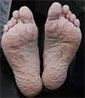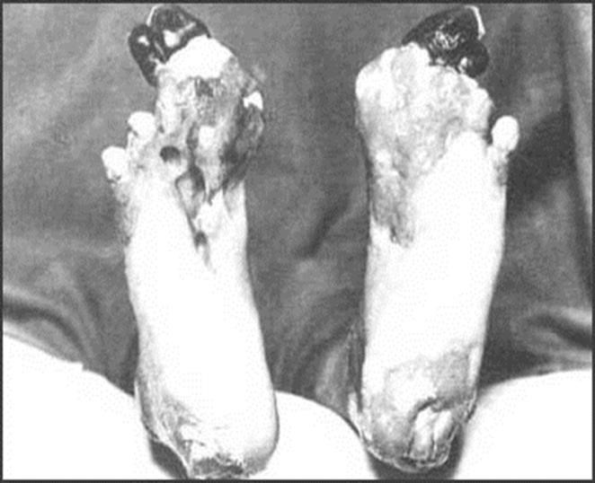

Рис. 5. «Траншейна стопа»

Кінцівки холодні, вздуті та крапчасті. Як правило присутні ціаноз, синюшність шкіри, як результат ненасиченої киснем крові.
Зазвичай ураження розвивається в 3 стадії:
1-а стадія: уражена частина холодна, без болю. Відчувається слабкий пульс.
2-а стадія: уражена кінцівка гаряча на дотик, як наче горить, часом з'являється стріляючий біль.
3-я стадія: уражена кінцівка має бліду шкіру, ціаноз навколо нігтьового ложа та країв рани, знижується сила імпульсу.
Коли кінцівка відігрівається, шкіра стає теплою, сухою та червоною. Стрибки пульсу та біль. При розігріванні біль дуже сильний і не полегшується з введенням знеболювальних препаратів, включно з морфіном.
Уражена частина може свербіти, поколювати, та виявляти підвищену чутливість до холоду, можливо назавжди. Відновлення може тривати тижнями. Пошкодження нерва може бути постійним. Можливий розвиток пухирів, виразок та вологої гангрени стоп. Ампутація може бути необхідною.

Алгоритм № 1
Порядок надання першої медичної допомоги при „Траншейній стопі“
(імерсійна травма) • Уникайте подальшого впливу холоду.
- Позбутися вологого одягу та замінити його сухим та теплим.
- Не масажуйте.
- Обсушіть кінцівку, зігрійте тулуб і дайте змогу пасивно розігрітись стопам. Ніколи не занурюйте стопи в теплу або гарячу воду. Зігрівайте повільно при кімнатній температурі. Уражена ділянка, ймовірно, набрякне, почервоніє, та стане гарячою на дотик після її зігрівання. Можуть сформуватися пухирі.
- Підніміть стопу, щоб зменшити набряк.
- Уникайте пересування на вражених кінцівках.
- У разі появи пухирці не знімайте.
- Негайно зверніться до лікаря.
- Знеболювання: єдиний ефективний препарат — амітриптилін у дозі 50–150 мг на ніч. Інші знеболювальні або зовсім неефективні, або (такі, як наркотики) не полегшують болю.
- Пухирці треба залишити цілими; розірвані пухирці потребують ретельної антисептичної обробки після їх розкриття.
Профілактика:
Зберігайте ноги сухими та в теплі, змінюючи носки. Регулярно перевіряйте ознаки та симптоми цього стану. Мінімально зранку та ввечері. М'який масаж ніг покращить циркуляцію крові. Спіть в арктичних рукавицях на ногах. Захищайте ноги від ураження сухим взуттям. Пам'ятайте, що відповідальність командира зберігати бойову силу. Суворе дотримання рекомендацій є абсолютно обов'язковим. Солдати, апатичні до ситуації, зазвичай нехтують піклуванням про свої ноги. Перевіряйте постійно!

1.3. Замерзання (переохолодження) відбувається внаслідок тривалого перебування людини у холодному середовищі (температура нижча 10 ^{о}С) та порушення терморегуляції. Воно трапляється із людьми, які заблукали, виснажені. Найчастіше замерзають особи, які перебувають у стані алкогольного сп’яніння. Під час тривалого охолодження організму нормальна температура довше підтримується у центральних частинах тіла - голові й тулубі і швидко знижується на периферії.
При загальному замерзанні спочатку з’являється відчуття втоми, скутості, сонливості, байдужості. При зниженні температури тіла на декілька градусів виникає непритомність. Тривалий вплив холоду швидко призводить до зупинки дихання та кровообігу.
Замерзання – це загальне патологічне переохолодження організму, зумовлене прогресуючим падінням температури тіла під впливом охолоджуючої дії зовнішнього середовища, коли захисні терморегулюючі властивості організму виявляються недостатніми. В основі замерзання лежить порушення терморегуляції організму. Загальна гіпотермія викликає зниження усіх видів обміну, в результаті чого створюються умови, за яких тепловіддача значно перевищує теплоутворення.

У клінічному перебігу замерзання розрізняють три фази:
Адинамічна фаза – пошкодження легкого ступеня. Потерпілий в’ялий, апатичний, має бажання заснути. Шкіра бліда, кінцівки синюшні або мають мармурове забарвлення, “гусяча шкіра”. Пульс сповільнений, артеріальний тиск підвищений, дихання в межах норми, температура тіла знижена до 34-35° С.
Ступорозна фаза – пошкодження середньої тяжкості. Температура тіла знижена до 31-32° С, настає адинамія, озноб, кінцівки бліді, холодні на дотик. Пульс ниткоподібний, визначається важко, артеріальний тиск дещо підвищений або знижений, дихання нечасте, 8-10 на хвилину.
Судомна фаза – пошкодження тяжкого ступеня. Температура тіла нижче 30°С, свідомість втрачена, відмічаються судоми, блювання. Пульс визначається тільки на сонній артерії, артеріальний тиск знижений, дихання нечасте. Приєднуються ускладнення, небезпечні для життя хворого (набряк головного мозку та легень, крововиливи в тканини та органи). Смерть може наступити при зниженні температури у прямій кишці до 25° С.

Алгоритм № 2
Порядок надання першої медичної допомоги при замерзанні

(переохолодженні)
- Постраждалого найперше необхідно перенести у тепле приміщення, а потім приступити до поступового зігрівання. Застосовують пасивне зовнішнє зігрівання: якнайшвидше зніміть мокрий та холодний одяг, обсушіть шкіру, вкрийте теплими ковдрами. Цей метод ефективний при легкій гіпотермії. Обкладання постраждалого грілками або занурення у теплу ванну призведе до руху відносно холодної крові із периферії до центру з подальшим охолодженням і поглибленням порушень у життєвоважливих органах.
- Активне зовнішнє зігрівання (ковдри з підігрівом, гарячі ванни) застосовують при гіпотермії тяжкого ступеня (температура тіла нижче 32 ^{о}С). Зігрівання за допомогою джерел теплого повітря та вливань теплих розчинів ефективне при лікуванні пацієнтів з важкою гіпотермією зі збереженим кровообігом.
Найкраще зігрівати постраждалого у ванні з водою кімнатної температури. Проводять поступовий обережний масаж усіх ділянок тіла, воду повільно нагрівають до 36 ^{о}С.
Також можна застосувати теплу вологу дихальну суміш, промивання розчинами з температурою 40 °С шлунка, черевної порожнини, плевральної порожнини чи сечового міхура.
При появі рожевого забарвлення шкіри та із зникненням задубіння кінцівок проводять заходи по оживленню: штучне дихання, непрямий масаж серця. Під час проведення натискань на грудну клітку варто пам’ятати, що остання має більшу резитентність, ніж при нормотермії.
Як тільки постраждалий почне самостійно дихати та опритомніє, його переносять на ліжко, тепло вкривають, дають гарячу каву, чай, молоко. При ознаках обмороження кінцівок надають відповідну допомогу.
- У випадку зупинки кровообігу застосування екстракорпорального кровообігу — оптимальний метод зігрівання пацієнта.
- Уникайте надмірного зігрівання пацієнта. В пацієнтів у стані коми, терапевтична гіпотермія (32-34 °С) може бути корисною.
- Постраждалий обов’язково повинен бути доправлений до лікувального закладу.

Перша допомога при обмороженні, як правило, надається в дореактивному періоді як само- або взаємодопомога.

Алгоритм № 3
Порядок надання першої медичної допомоги при відмороженні

(переохолодженні) в мирний час
Оснащення: гумові рукавички, перев’язувальний матеріал, вата, клейонка, термопокривало, чай, кава, шини Крамера, знеболювальні засоби. Послідовність виконання
- Переконайтеся в безпечності місця події і тільки після цього надавайте допомогу постраждалому. Якщо місце небезпечне, дочекайтеся прибуття рятувальників.
- Проведіть огляд постраждалого, визначте притомний він чи непритомний, з'ясуйте наявність дихання.
  - Попросіть когось або самостійно викличте бригаду екстреної (швидкої) медичної допомоги.
  - Якщо в постраждалого відсутнє дихання, розпочніть проведення СЛР.
- За можливості, треба усунути дію холоду - зняти мокрий одяг з постраждалого, перенести його в тепле приміщення.
Якщо постраждалий притомний, необхідно зігріти його: актуальне загальне зігрівання постраждалого (гаряча кава, чай, молоко); при відмороження І ступеня та відмороження окремих ділянок тіла (ніс, вуха) зігрівання можна здійснити за допомогою тепла рук того, хто надає допомогу, або грілок.
При відмороженні вушних раковин, кінчика носа та щік, необхідно обробити їх спиртом та змастити стерильним вазеліновим маслом або будь-якою антисептичною маззю на жировій основі.
Розмерзання, розігрівання тканин та відновлення кровообігу повинно поширюватись у зворотному напрямку (від центра до периферії) під дією тепла власного тіла та крові. Передчасне розігрівання тканин на периферії без відновлення кровообігу веде до їх загибелі. Тому для ушкоджених холодом тканин потрібно створити умови термоса, не проводячи при цьому ніяких зігріваючих (травмуючих) маніпуляцій на периферичних відділах кінцівок (розтирання снігом, занурення кінцівок у теплі ванни).
Цього можна досягти шляхом накладання термоізоляційних пов'язок: кінцівку (від кисті, ступні до плечових, кульшових суглобів) обгорнути поліетиленовою плівкою, поверх плівки накласти товстий шар вати чи шерстяних тканин і добре забинтувати марлевими бинтами. При цьому забезпечити хворому часте тепле пиття (не менше двох літрів одномоментно) та якнайшвидшу госпіталізацію до найближчого лікувального закладу. При необхідності протишокове положення.
- Забезпечте нерухомість переохолоджених пальців, кистей і стоп - за необхідності виконати іммобілізацію за допомогою імпровізованих або стандартних шин.
- Якщо постраждалий непритомний, але в нього збережене нормальне дихання, його треба перевести у стабільне положення. Накрийте постраждалого термопокривалом/ковдрою.
- У жодному разі не залишайте постраждалого без нагляду. До прибуття бригади екстреної (швидкої) медичної допомоги періодично перевіряйте стан постраждалого.
- Транспортувати постраждалого в опіковий центр або хірургічне відділення.

Важливі рекомендації
- Взуття та одяг необхідно знімати обережно, без зусиль, щоб не ушкодити вражені ділянки тіла (краще розрізати взуття та одяг).
- Не рекомендовані інтенсивне розтирання і масаж відмороженої частини тіла: це може призвести до травми судин, що збільшить небезпеку їх тромбозу й тим самим збільшить глибину ушкодження тканин.

Алгоритм № 4
Порядок надання першої медичної допомоги при відмороженні

(переохолодженні) в бойових умовах

Перша медична допомога поверхневого обмороження на полі бою.
- Накрийте щоки теплими руками допоки біль не мине.
- Розмістіть розкриті поверхнево обморожені пальці під протилежні пахви, ближче до шкіри.
- Розмістіть оголені поверхнево обморожені ноги під одяг на живіт напарника.
- Не розігрівайте такими методами як масаж, біля відкритого вогню, замочуванням в холодній воді або розтиранням снігом.
- Накладіть термоізоляційну пов’язку.
- Будьте готові до болю, коли уражене місце почне танути. Не відтаюйте та не відігрівайте глибокі обмороження допоки існує можливість повторного обмороження.
- Евакуюйте постраждалого з підозрою на глибоке обмороження на базу для остаточного лікування.
При наданні першої медичної допомоги при глибоких обмороженнях дотримуйтеся таких правил:
- Якщо обмороження вважається глибоким, не намагайтеся його лікувати на полі бою.
- Дістаньтеся лікарні або пункту надання допомоги найшвидшим способом.
- Евакуюйте постраждалого на носилках.
- Захистіть ушкоджену частину від подальшого ушкодження. Обгорніть кінцівки (термоізоляційна пов’язка) .
- Не намагайтеся розморозити ушкоджену частину розтиранням, згинанням або масажем. Не розтирайте снігом, не занурюйте в холодну або гарячу воду, не наближайте до відкритого вогню або гарячого повітря, не використовуйте мазі або гарячі компреси. Постраждалому не можна самостійно пересуватися. Між тим, небезпека менша при пересуванні на заморожених ногах ніж після їхнього відморожування.

ЗАПАМ’ЯТАЙТЕ!
Не дозволяйте постраждалому з обмороженими ногами або пальцями йти, евакуюйте його на носилках.
Не відігрівайте тканини, якщо є можливість їх повторного обмороження під час евакуації.
Не відігрівайте ноги, якщо постраждалий повинен йти для надання допомоги.
Не відігрівайте постраждалого біля вогню. Не втирайте сніг у шкіру пораненого.

Профілактика відмороження
Взаємодопомога та взаємопідтримка є найважливішими заходами профілактики та повинні постійно використовуватися. Для неактивних періодів важливим є забезпечення достатнім одягом та укриттям. Обличчя, пальці рук та ніг повинні час від часу бути оглянуті з метою зберігання тепла і вчасного виявлення оніміння або затвердіння поверхні. Вуха потрібно час від часу нагрівати руками з тією ж метою.
2. ГІПЕРТЕРМІЯ. ПЕРША МЕДИЧНА ДОПОМОГА В БОЙОВИХ І НЕБОЙОВИХ УМОВАХ
Гіпертермія – це патологічний стан організму, що виникає внаслідок порушення терморегуляції та/або дії зовнішнього тепла.
При дії високих температур зовнішнього середовища на фоні фізичного навантаження у військовослужбовців можуть виникнути: теплові судоми, теплове перевтомлення, тепловий удар. При гіпертермії слід розрізняти такі ознаки:
- теплові судоми – болісні скорочення м’язів (найчастіше в області гомілок або м’язів передньої черевної стінки);
- теплове перевтомлення – найпоширеніший стан за умов перегрівання, який призводить до зневоднення організму і спричинений фізичними вправами або працею в спекотних умовах. У цьому випадку втрата рідини під час потовиділення не поповнюється належним чином. Це призводить до зменшення об'єму циркулюючої крові.
Ознаки теплового перевтомлення: нормальна або підвищена температура тіла, прохолодна, волога, бліда або почервоніла шкіра, головний біль, нудота, запаморочення або слабкість;
- тепловий удар - відбувається, коли порушені механізми терморегуляції організму (потовиділення припиняється).
Ознаки теплового удару: висока температура тіла, іноді досягає 41 °С, червона, гаряча суха шкіра, роздратованість, втрата свідомості, прискорене поверхневе дихання.

Алгоритм № 5
Надання першої медичної допомоги постраждалим при гіпертермії
- Переконайтеся в безпечності місця події і тільки після цього надавайте допомогу постраждалому. Якщо місце небезпечне, дочекайтеся прибуття рятувальників.
- Проведіть огляд постраждалого, визначте притомний він чи непритомний, з'ясуйте наявність дихання. Якщо в постраждалого відсутнє дихання, розпочніть проведення СЛР.
- Якщо в постраждалого теплові судоми:
  - помістіть його в прохолодне місце; 3.2. дайте йому охолодженої води (18 °С);
3.3. промасажуйте м'язи.
- Якщо в постраждалого теплове перевтомлення і тепловий удар:
  - помістіть його в прохолодне місце;
  - дайте йому охолодженої води (18 °С);
  - розстебніть одяг;
  - вологі прохолодні компреси розмістіть на ділянці великих судин (бокова
поверхня шиї, підпахвинні ділянки) та на лобі;
  - загальне охолодження.
- У жодному разі не залишайте постраждалого без нагляду до транспортування (евакуації). До прибуття бригади екстреної (швидкої) медичної допомоги періодично перевіряйте стан постраждалого.
При погіршенні стану постраждалого до евакуації забезпечити внутрішньовенний доступ та почати інфузійну терапію прохолодними розчинами.

Важливі рекомендації
- Теплове перевтомлення та тепловий удар одна з найчастіших причин втрати свідомості (обморок).
- Для загального охолодження можна використати вентилятори, обтирання постраждалого прохолодними компресами.
- Не охолоджуйте постраждалого, повністю зануривши його у воду - це може викликати порушення дихальної функції.
- Пам'ятайте, що від теплового удару в постраждалого може виникнути зупинка дихання - будьте готові до проведення реанімаційних заходів.

ОПІКИ, КЛАСИФІКАЦІЯ, ОЗНАКИ, ПЕРША МЕДИЧНА ДОПОМОГА В БОЙОВИХ І НЕБОЙОВИХ УМОВАХ
Опік - ушкодження тканин, що виникає від місцевого теплового (термічного), хімічного, електричного або радіаційного впливу. Найчастіше зустрічаються термічні опіки.
За зумовлюючим чинником опіки поділяються на:
- термічні,
- електротермічні,
- хімічні,
- радіаційні,
- комбіновані ураження,
- опіки, спричинені бойовими вогнесумішами.
Термічні опіки виникають внаслідок дії високої температури на поверхню тіла людини. Термічні опіки – найпоширеніший вид ушкоджень і становить 90-95% усіх опіків. Слід зазначити, що опіки на виробництві складають лише 25-30% усіх травм, решта 75% - це побутові травми.
Термічні опіки можуть носити масовий характер, наприклад, при пожежах, катастрофах, аваріях. Особливо небезпечні опіки відкритим полум’ям, коли пошкоджуються верхні дихальні шляхи і значна площа тіла. Чим більша площа опіку, тим тяжчий загальний стан потерпілого і прогноз.
Найчастіше опіки трапляються внаслідок дії полум’я, гарячої рідини, пари, а також при дотику до гарячих предметів, Загибель тканин настає внаслідок зсідання білків від безпосереднього впливу термічного фактора на тканини. Для утворення опіку має значення не лише температура фактора, що травмує, але й тривалість його впливу.
За даними статистики локальних конфліктів останніх років опіки займають 5% серед ушкоджень на полі бою. Під час війни в Кореї опіки від напалму, використаного американською авіацією, склали 25%, у В’єтнамі – 45%, а за загальною статистикою під час війни в Афганістані – 5% від загального числа санітарних втрат (переважно серед механізованих підрозділів). У сучасній війні, із застосуванням ядерної зброї і запальних сумішей, частота опіків може складати 6080% від усіх уражень.
У мирний час питома вага опіків серед інших травм становить 10-12%. Опіки нерідко виникають від дії перегрітої пари, розпеченого або розплавленого металу, електричного розряду.
Умовно всі термічні опіки поділяють за степенем тяжкості на легкі та тяжкі. Тяжкого ступеня вважають опіки, які займають не менше 10% поверхні тіла. Особливо небезпечні опіки у дітей та людей похилого віку. Чим поширеніший опік і глибше ушкодження, тим небезпечніший він для життя потерпілого. Опіки 30% поверхні тіла часто закінчуються летально.
Тяжкість стану потерпілого залежить від поєднання дії різних факторів:
- дієвого агента (гарячої пари або рідини, полум’я, предмета, нагрітого до високої температури та ін.),
- тривалості дії агента;
- глибини ушкодження тканин;
- віку та стану потерпілого та інших причин. Класифікація термічних опіків.
Шкіра складається з двох шарів: епітеліальної тканини – епідерміса і сполучної тканини – дерми. Епідерміс постійно поновлюється за рахунок росту нових епітеліальних клітин – базальних та шипованих. У шарі базальних клітин містяться поверхневі закінчення кровоносних судин, які забезпечують кровосполучення шкіри. У разі загибелі клітин росткового шару наростання епітелію в зоні ураження не відбувається і дефект закривається вторинним натягом за допомогою сполучної тканини – рубця.
В залежності від того, чи уражений ростковий шар чи ні, тобто чи можлива в подальшому епітелізація чи ні, розрізняють поверхневі та глибокі опіки.

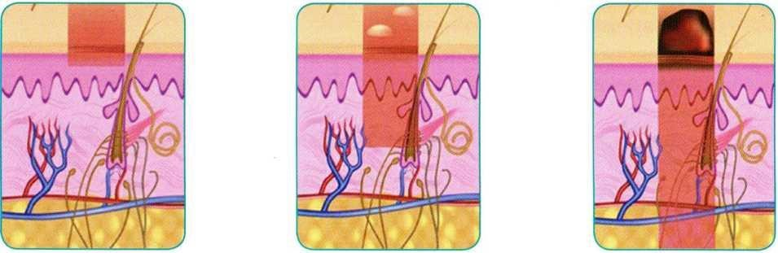
I ступінь II ступінь III-IY ступінь

Рис. 6. Схематичне зображення опіків I-IY ступенів

Від тяжкості ураження тканин опіки поділяються на чотири ступені:
- ступінь (еритема) - почервоніння шкіри, набряклість і біль;
- ступінь (утворення пухирів) - сильний біль із інтенсивним почервонінням, відшаруванням епідермісу з утворенням міхурів, наповнених прозорою або каламутною рідиною;
- ступінь - некроз усієї товщини шкіри з утворенням щільного струпа з ушкодженими тканинами під ним. Поділяється на ІІІ-А і ІІІ-Б; ІІІ-А - некроз поверхневих шарів шкіри з частковим ушкодженням росткового та базального шарів шкіри і можлива самостійна епітелізація; ІІІ-Б - некроз усієї товщі шкіри (епідерміса і дерми);
IY ступінь (обвуглення) - значний некроз шкіри і тканин, що містяться глибше, іноді обвуглення різних ділянок тіла, виникає при впливі на тканини дуже високих температур (полум'я, розплавлений метал та ін.); частіше це пожежі під час аварій на автотранспорті (ДТП), літаках, нещасні випадки на шахтах; результат таких опіків - ушкодження м'язів, сухожилків, кісток.
Опіки І, II, ІІІ-А ступенів належать до поверхневих, шкірний покрив після них регенерує самостійно. Опіки ІІІ-Б і IV ступенів - глибокі, у разі їх виникнення проводять хірургічну корекцію.
За тяжкістю ушкодження розрізняють: легкі, середньої тяжкості, тяжкі і надзвичайно тяжкі опіки.
Ступінь тяжкості опікового ураження залежить від площі, локалізації, глибини ураження шкіри і тканин, що лежать під нею, віку потерпілого і супутніх хвороб, наявності опіків дихальних шляхів та отруєнь продуктами неповного згоряння (при пожежі у закритих приміщеннях отруєння окисом вуглецю або іншими отруйними речовинами під час горіння синтетичних матеріалів).
Опіки дихальних шляхів виникають під час вдихання полум’я, гарячого повітря або пари. їх перебіг супроводжується набряком гортані, внаслідок чого виникає потреба у проведенні ранньої інтубації трахеї або трахеостомії. Клінічна картина.
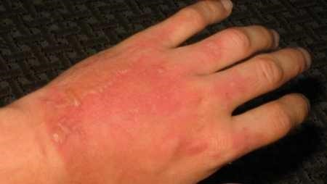
Опіки І ступеня виникають внаслідок короткочасної дії на шкіру гарячої (температура не нижче 50-55 ^{о}С) рідни або пари; характеризуються пошкодженням клітин поверхневих шарів шкіри, проявляється почервонінням – еритемою, набряком (є наслідком асептичного запалення на дію термічного агента) та сильним пекучим болем у ділянці ураження, який стихає через 1-2 дні, а через 3-4 дні зникають набряк і почервоніння. При цьому загибелі клітин не спостерігається.

Рис. 7. Опік І-II ступеня
Опіки ІI ступеня виникають також внаслідок короткочасної але інтенсивнішої дії на шкіру гарячої рідни або пари.
Опіки ІІ ступеня супроводжуються сильними больовими відчуттями та появою пухирів різного розміру, що заповнені прозорою рідиною — плазмою крові, яка просочилась із судин базального шару, що швидко мутніє. Навколо пухирів - ділянки гіперемії. Пухирі виникають одразу після опіків, через декілька годин або наступної доби. Шкіра блідне при натисканні.
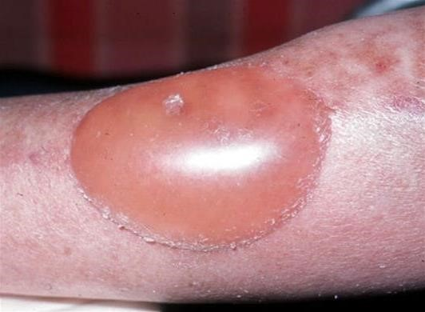
При приєднанні вторинної інфекції, вміст пухирів набуває гнійного характеру. Зростає набряк і почервоніння опікової рани. Якщо немає ускладнень гнійного процесу, повне відновлення шкірного покриву та одужання настає через 1-3 тижні без утворення рубця.
Рис.8. Опік ІІ ступеня

Причиною виникненння опіків ІІІ ступеня є більш тривала й інтенсивна дія високих температур. Залежно від глибини некрозу шкіри розрізняють опіки ІII-А і IIIБ ступенів. З клінічного погляду розмежувати опіки ІII-А і III-Б ступенів дуже складно – це можливо не раніше ніж на 15-20-у добу після ураження.
При опіках ІІІ-А ступеня виникає сухий некроз поверхневих шарів шкіри. Больова чутливість знижена. При ІІІ-Б ступені виникає некроз усіх шарів шкіри; сухий — при дії вогню; вологий — при ошпарюванні парою, інколи — при тлінні одягу на тілі. У разі виникнення сухого некрозу шкіра набуває бурого відтінку, стає сухою, безболісною.
Опіки ІІI-А ступеня – супроводжуються ураженням тільки шкіри, але не на всю її глибину. Часто ураження обмежуються ростковим шаром епідермісу лише на верхівках сосочків. В інших випадках настає змертвіння епітелію і поверхні дерми, при збереженні глибоких її шарів та придатків шкіри (волосяні мішечки, протоки сальних та потових залоз). Місцеві зміни при опіках ІII-А ступеня різноманітні. Залежно від виду агента, що викликав опік, утворюється поверхневий вологий струп світло-коричневого або білувато-сірого кольору. Оскільки явища ексудації і некрозу поєднуються, місцями виникають пухирі. Больова чутливість знижена.
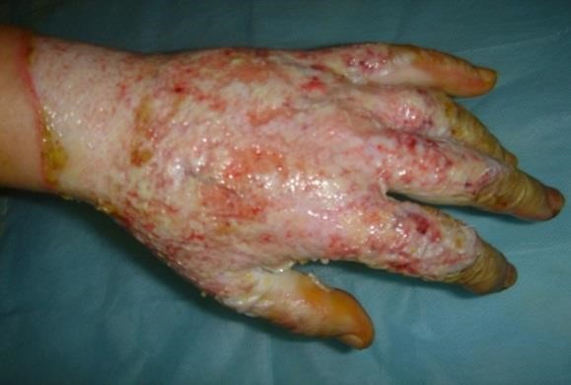

Рис. 9. Опіки ІІI-А ступеня
Опіки ІІІ-Б ступеня – некроз усієї товщі шкіри (епідерміса і дерми). Це опіки з частковим або повним ураженням підшкірного жирового шару, що супроводжується омертвінням всієї товщини шкіри з утворенням некротичного струпа. Струп товстий, щільний, іноді з ознаками обвуглювання. При ІІІ-Б ступені виникає некроз усіх шарів шкіри; сухий — при дії вогню; вологий — при ошпарюванні парою, інколи — при тлінні одягу на тілі. У разі виникнення сухого некрозу шкіра набуває бурого відтінку, стає сухою, безболісною.
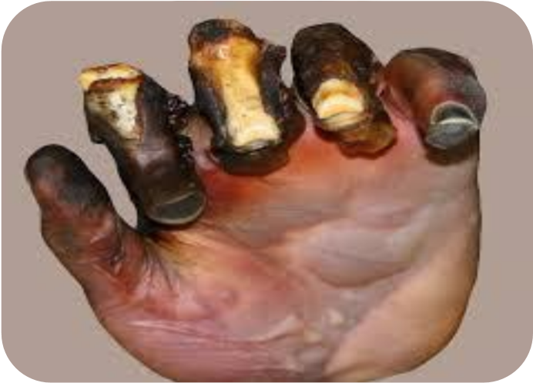
стає сухою, безболісною.

Рис. 10. Опіки ІІІ-Б ступеня
Перебіг вологого некрозу характеризується набряканням та жовтувато-сірим відтінком шкіри, наявністю пухирів навколо місця опіку. Струп виникає внаслідок тромбозу судин шкіри і коагуляції клітинного білка.
Опіки IV ступеня спричинює тривала дія полум’я, розпечених металів, напалму та інших джерел теплової енергії. При цьому обвуглюються шкіра, підшкірний прошарок, м’язи, сухожилки, а інколи й кістки.
Для опіків IV ступеня характерний опіковий струп щільної консистенції, коричневого або чорного кольорів. Іноді через нього можна бачити тромбовану судинну сітку, обвуглювання тканин.
Частіше зустрічаються поєднані ступені опіків
Глибина опіку визначається за місцевими зовнішніми ознаками: почервоніння, виникнення пухирів, формування струпа.
Крім ступеня опіку велике значення має визначення загальної площі опіку. Для визначення площі опіків можна використовувати декілька методів:
I. Найпростіший спосіб - визначення за «правилом дев'ятки» (рис.11).
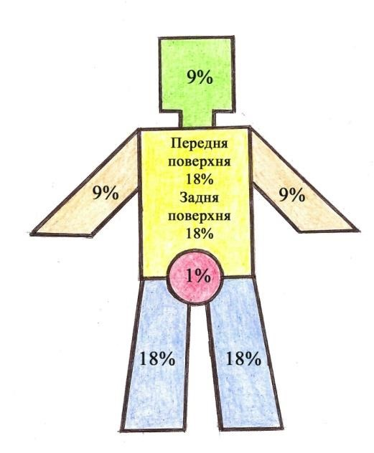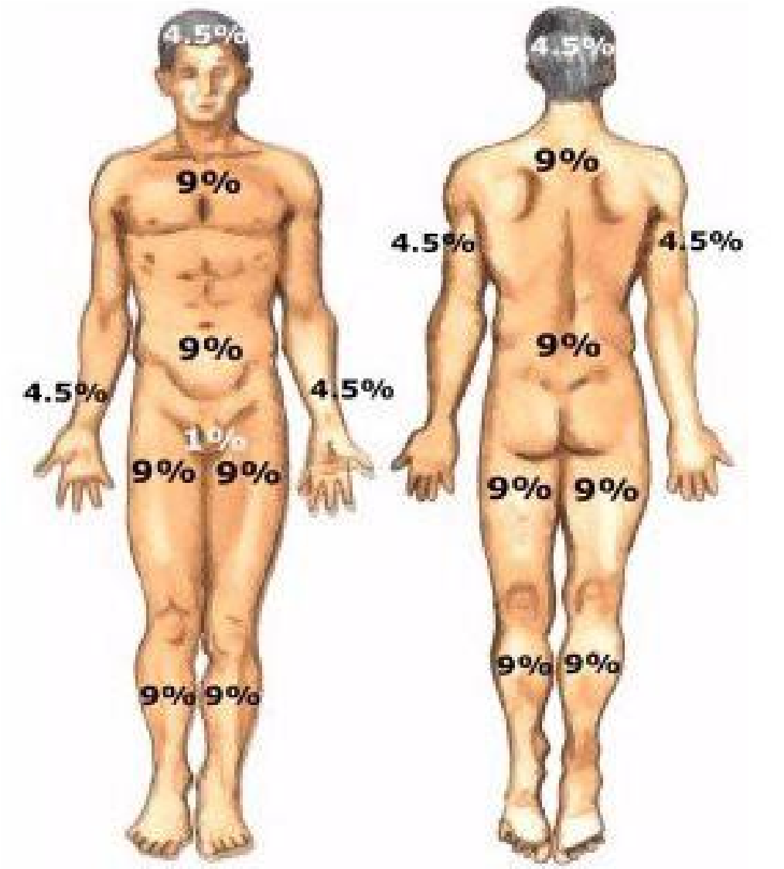

Рис. 11. Правило дев'ятки
Встановлено, що шкірний покрив голови і шиї становить 9 % від загальної площі шкіри; однієї руки - 9 %; передньої поверхні тулуба 18 %; задньої поверхні тулуба - 18 %; однієї нижньої кінцівки - 18 %; промежини і статевих органів - 1 %.

Правило дев’яток для дітей різного віку

У дітей тільки площа руки становить 9%, що відповідає дорослим стандартам. Відносно площі голови та шиї у дітей вказана площа значно перевищує площу у дорослих і коливається від 21% у дітей до 1 року до 15% у дітей 6-12 років. Відповідно зменшується відносна площа тулуба та ніг (рис. 12).
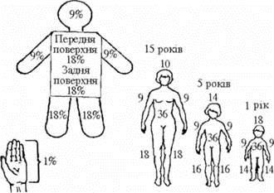

Рис. 12. Правило дев'ятки для дітей різного віку
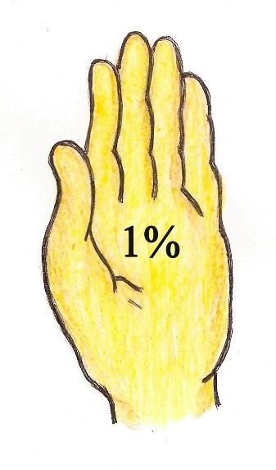
Рис
.
13
.

Правило долоні
(
спосіб Глумова
)

- Другий спосіб визначення опікової поверхні - спосіб Глумова - полягає в тому, що невеликі за площею опіки вимірюються за допомогою долоні. Площа долоні дорослої людини складає 1-1,2 % від загальної площі поверхні тіла (рис. 13).

Досить простим і зручним методом визначення площі опікової поверхні є метод Вілявіна.
Виготовляють штамп силуету передньої і задньої поверхонь тіла людини та ділять його на сегменти (рис. 14).
Кожен сегмент становить 1% загальної площі поверхні тіла. На вкладку історії хвороби наносять відбиток штампа і на ньому позначають обпечені ділянки тіла: І ступінь — жовтим кольором; II ступінь — червоним; III ступінь — синім; IV ступінь — чорним. Ділянки, які потребують трансплантації, забарвлюють у зелений колір.

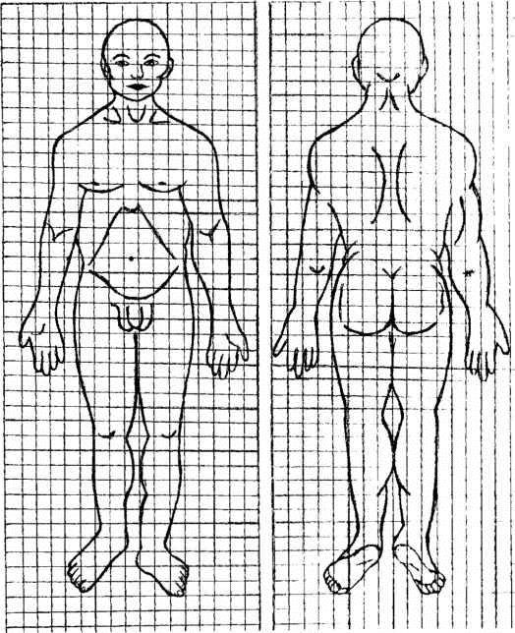
Рис. 14. Метод Вілявіна

Важливим є правильне сортування постраждалих з опіками (табл. 1).
Таблиця 1
Розподіл постраждалих на сортувальні групи відповідно від ступеню тяжкості опіків
Сортувальна група | Площа опіку, % |  | Опік верхніх дихальних шляхів | Ступінь тяж-  кості опіку | Медична допомога
 | Поверх неві опіки | Глибо кі опіки
Перша | 60 | 50 | Є | Украй тяжкий | Потерпілі перебувають у термінальному стані; забезпечення полегшення страждань
Друга | 40 | 30 | Можливий | Тяжкий | Направляють у реанімацію
Третя | 20 | 30 | Можливий | Середньої тяжкості | Допомога відстрочена; направляють в опікове
відділення
Четверта 15 10 Немає Легкий Направляють на ам-
булаторне лікування

Глибину і площу ураження описаними вище методами можна визначити лише приблизно. Однак ці показники необхідні для оцінки загального стану потерпілого і надання першої допомоги. На них базується діагностика опікового шоку — початкового періоду опікової хвороби.
При поверхневих опіках більше 20-30% і глибоких опіках більше 10% поверхні тіла (у дітей 5%) розвиваються виражені загальні розлади діяльності всього організму – опікова хвороба. На розвиток цього стану впливають глибина і площа опіку. До несприятливих факторів відносяться супутні захворювання, дитячий і літній вік потерпілого, супутні опіки верхніх дихальних шляхів, очей, статевих органів, тощо.
Глибина опіку визначає тривалість його загоєння, а отже, час перебігу опікової хвороби, ймовірність приєднання вторинної інфекції, можливість самостійного загоєння. Площа опіку є основним критерієм для визначення прогнозу опікової хвороби.
У патогенезі опікової хвороби розрізняють чотири періоди: 1-й опіковий шок; 2-й - гостра опікова токсемія; 3-й - опікова септи котоксемія; 4-й - реконвалесценція.
Опіковий шок — складний патогенетичний процес. Виникає внаслідок потоку больових подразнень, що надходять у центральну нервову систему. Його спричиняють термічні ушкодження шкіри та м’яких тканин, унаслідок яких порушуються гемодинаміка, сечовидільна функція нирок, процеси обміну речовин тощо.
Опіковий шок є різновидом травматичного шоку і розвивається при опіках IIIV ступенів тяжкості, якщо площа ушкодження перевищує 10-15 % загальної площі поверхні тіла, або при опіках І ступеня тяжкості, якщо площа ушкодження перевищує 40-50 % загальної. Опіковий шок може тривати від кількох годин до 2-3 діб.
Спочатку відбувається збудження (еректильна фаза), а потім виснаження і позамежове гальмування нервової системи (торпідна фаза).
Еректильна фаза опікового шоку короткочасна, триває від кількох хвилин до 1- 2 год. Характеризується збудженням потерпілого: він намагається встати, багато розмовляє. Інколи виникають нудота, озноб, прискорене поверхневе дихання. Артеріальний тиск нормаль¬ний або трохи підвищений, пульс прискорений.
Друга, торпідна, фаза шоку настає в результаті виснаження нервової системи і триває близько 6 -8 год., має такі ознаки: потерпілий адинамічний, лежить спокійно, шкіра бліда, губи ціанотичні. Температура тіла знижена, дихання поверхневе, прискорене. Артеріальний тиск нестійкий, тому він не може бути об'єктивним показником для визначення тяжкості стану хворого. Найвірогіднішим критерієм оцінювання стану потерпілого є щоденне визначення діурезу.
Опіки поверхневі площею до 10-12 % або глибокі до 5-6 % перебігають як місцеве ураження. Більш глибші й поширеніші ураження характеризуються сукупністю специфічних патофізіологічних реакцій організму і розглядаються як опікова хвороба. Опіковий шок розвивається під час будь-якого опіку, що має площу більшу за 10-15 % поверхні тіла, та під час глибокого опіку, що має площу більшу, ніж 6-10 %. Ступінь опікового шоку залежить від поширеності ураження: якщо загальна площа опікової поверхні становить менше 20 %, розвивається легкий опіковий шок. Якщо ураження досягає 20-60 % поверхні тіла, виникає тяжкий шок, у разі ураження 60 % поверхні тіла і більше - відзначається надзвичайно тяжкий шок. У дітей віком до 5 років опіковий шок розвивається внаслідок ураження 5 % , а у дітей віком до 10 років опіковий шок розвивається внаслідок ураження 10 % поверхні тіла. Тяжко переносять опіки і особи старші 60 років.

Прогностичний індекс (індекс Франка)
Для прогнозування кінця шоку використовують умовне правило (табл. 2): якщо сума віку і загальної площі опіку наближається до 100 або перевищує це число, — прогноз сумнівний. За тяжкістю одна одиниця глибоких опіків дорівнює трьом одиницям поверхневих опіків, тобто 30 % поверхні шкіри з глибокими опіками рівнозначні 90 % ушкодження поверхневими опіками.
Крім того, для встановлювання діагнозу опікового шоку необхідно враховувати клінічні ознаки шоку (блідість, ціаноз, зниження температури шкірних покривів, вільних від опіків, тахікардія, задишка, спрага, озноб, блювання, спочатку ясна, а
Прогностичний індекс, % площі опіку |  | Прогноз
для дорослих | для дітей
До 60 | До 30 | Сприятливий
Від 61 до 80 | Від 31 до 60 | Відносно сприятливий
Від 81 до 100 | Віл 61 до 90 | Сумнівний
Понад 100 | Понад 91 | Несприятливий
потім затьмарена свідомість).
Таблиця 2.
Прогноз опікової хвороби в залежності від прогностичного індексу

За “правилом сотні” прогнозу опікової хвороби визначають у дорослих. У дітей використовують індекс Франка, при якому 1 % поверхневих опіків становить одну одиницю Франка, а І % глибоких опіків — три одиниці (див. табл. 4.6). Вік потерпілого не враховується. Наприклад, у дитини площа опіків шкіри сягає 25 %, з них 15 % — глибокі опіки.
Індекс Франка = (25 % — 15 %) х 1 + 15 % х 3 = 10 % + 45 % = 55 % площі опіку.
Якщо є опік дихальних шляхів, то він прирівнюється до 10—15 % глибоких опіків. У цьому випадку до 55 % додаємо 10 х 3 = 30 %, і загальна площа опіку дитини становитиме 85 % із поправкою на індекс Франка.
Перебіг опікової хвороби ускладнює опік верхніх дихальних шляхів.
Наявність опіку дихальних шляхів можна передбачити на підставі таких особливостей:
- опік стався у закритому приміщенні (кімната, кабіна ліфта, шахта); • опік парою, полум’ям;
- є опіки обличчя, шиї.
Полум’я, гаряче повітря і продукти горіння при пожежах в замкнутих просторах (бліндажах), бойовій техніці і в осередках застосування бойових вогнесумішей часто уражують органи дихання. При вдиханні гарячого повітря через кілька годин може відзначатися виражений набряк слизової порожнини рота і ВДШ з розвитком асфіксії.
За наявності опіку дихальних шляхів ймовірність розвитку опікового шоку збільшується у 2 рази.
На опік верхніх дихальних шляхів можуть вказувати: осиплість голосу, задишка, кашель, скарги на болі в горлі, опік слизової губ, язика, глотки, носа, обпалене волосся в ділянці носогубного трикутника.

Особливості первинного огляду постраждалих з опіками

Не зосереджуйтеся на самому тільки опіку!
Послідовність підходу до лікування поранених з опіками не відрізняється від послідовності в інших поранених, однак з урахуванням патофізіології опіку. Опік може не бути найнебезпечнішим для життя ураженням.
- Первинний огляд полягає в зупинці кровотечі, налагодженні прохідності дихальних шляхів із захистом шийного відділу хребта залежно від механізму ураження, а також у діагностиці та лікуванні будь-яких розладів дихання, і швидкому оцінюванні стану системи кровообігу.
В пацієнтів з опіками важливе значення має особлива увага до наявності матеріалів, які можуть надалі горіти, і їх усунення, а також запобігання гіпотермії.

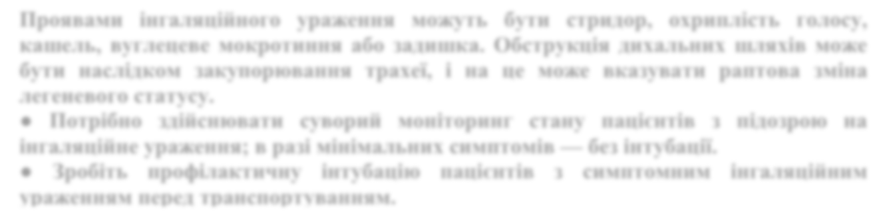
Проявами інгаляційного ураження можуть бути стридор, охриплість голосу, кашель, вуглецеве мокротиння або задишка. Обструкція дихальних шляхів може бути наслідком закупорювання трахеї, і на це може вказувати раптова зміна легеневого статусу.
- Потрібно здійснювати суворий моніторинг стану пацієнтів з підозрою на інгаляційне ураження; в разі мінімальних симптомів — без інтубації.
- Зробіть профілактичну інтубацію пацієнтів з симптомним інгаляційним ураженням перед транспортуванням.

Дихальні шляхи.
  - Розгляньте можливість пошкодження хребта в пацієнтів, пораненихвнаслідок вибуху, падіння або контакту з електричними джерелами високої напруги.
  - Опіки є "відволікаючим ураженням"; біль від опіку, а також лікування болю з допомогою наркотичних препаратів перешкоджає встановленню клінічного діагнозу пошкодження хребта.
- Дихання.
❍ Інгаляційні ураження не є поширеними, однак вони трапляються частіше в пацієнтів зі значними шкірними опіками, анамнезом ураження в закритому середовищі (наприклад, у приміщенні чи в автомобілі) і на явністю опіку обличчя.
❍ Пацієнти зі серйозними опіками і/або інгаляційними ураженнями потребують подачі кисню, пульсової оксиметрії, рентгенографії грудної клітки і вимірювання концентрації газів артеріальної крові.
Циркулярні опіки грудної клітки можуть перешкоджати ефективним дихальним рухам грудної клітки (а таких випадках проводять розсічення опікового струпа з метою забезпечення адекватних дихальних рухів і порятунку життя).
❍ Отруєння моноксидом вуглецю (чадним газом) призводить до розвитку серцевих і неврологічних симптомів. Пацієнти з отруєнням моноксидом вуглецю потребують подачі 100% кисню принаймні протягом 3 годин або до зникнення симптомів.

Головними етапами надання допомоги постраждалим від опіку на місці ураження є:
- Припинення горіння.
- Надання невідкладної реанімації.
- Знімання всіх предметів, які щільно прилягають до тіла.
- Захист від гіпотермії Накривання пацієнта простирадлом або термопокривалом.
- Визначте площу опіку.

Чим вища температура травмуючого агента і чим довший контакт з ним, тим ширшим і глибшим є термічне ушкодження. Виходячи з цього положення, головне при наданні допомоги опіковому постраждалому – це усунення дії травмуючого фактору.

Алгоритм № 6
Порядок надання першої медичної допомоги при опіках

- Переконайтеся в безпечності місця події і тільки після цього надавайте допомогу постраждалому. Якщо місце небезпечне, дочекайтеся прибуття рятувальників.
- При необхідності припиніть дію термічного фактора на постраждалого. Загасіть полум'я. Перенесіть пацієнта в безпечне місце. Зніміть всю обгорілу одежу. Безпечно відлучіть пацієнта від джерела електрики в разі ураження струмом. Змийте хімічні засоби великою кількістю чистої види.
- Проведіть огляд постраждалого, визначте притомний він чи непритомний, з'ясуйте наявність дихання. Зупиніть кровотечу і забезпечте прохідність дихальних шляхів.
Зніміть всі предмети, які щільно прилягають до тіла. Зніміть наручний годинник, обручку, пояс, черевики, а також всю забруднену одежу і спорядження. Внаслідок наростання набряку каблучка або браслет можуть перетиснути тканини та спричинити ампутацію і втрату пальця або кінцівки, тому зніміть їх якомога швидше
  - попросіть когось або самостійно викличте бригаду екстреної (швидкої) медичної допомоги.
  - якщо в постраждалого відсутнє дихання, розпочніть проведення СЛР.
Якщо в постраждалого опіки І і/або II ступеня,
- необхідно остудити місце опіку холодною, але не крижаною водою (1 - 18°С); лід використовувати не можна;
- після охолодження слід накрити ушкоджену ділянку чистою вологою серветкою.
Не треба проколювати пухирі - цілісність шкіри захищає від проникнення інфекції; якщо пухирі розірвалися, необхідно накласти чисту, стерильну пов'язку.
Якщо в постраждалого опіки III і/або IV ступеня, необхідно:
1) слідкувати за прохідністю дихальних шляхів; опіки навколо рота і носа можуть вказувати на пошкодження верхніх дихальних шляхів і легень; за підозри на опік дихальних шляхів або легень обов'язкове постійне спостереження за диханням; 2) прикласти на обпечену поверхню мокру пов'язку та слідкувати, щоб ця пов'язка залишалася холодною; необхідно періодично поливати її холодною водою; 3) якщо є ознаки шоку, надати постраждалому протишокове положення.
4. Накрийте пацієнта. Накрийте пацієнта чистим сухим простирадлом, щобзапобігти подальшому забрудненню під час транспортування. Покладіть змочені фізіологічним розчином пов'язки на ділянки шкіри, вкриті білим фосфором, щоб запобігти займанню фосфору при контакті з повітрям.
5.Захист від гіпотермії. Використовуйте покривала або інші предмети для обігріву з метою запобігання гіпотермії. Пацієнти з великою поверхнею опіку мають підвищений ризик розвитку гіпотермії.
У жодному разі не залишайте постраждалого без нагляду. До прибуття бригади екстреної (швидкої) медичної допомоги періодично перевіряйте стан постраждалого.

АЛГОРИТМ № 7
Першої медичної допомоги при опіках в бойових умовах

ПАМ’ЯТАЙ!!!
Часто опіки в поєднанні з іншими пошкодженнями (мінно-вибухова травма) не є основним фактором, що визначає критичний стан бійця і, звертаючи всю увагу на опіки, можна пропустити критичну кровотечу.

ПАМ’ЯТАЙ!!!
Оцінюємо стан постраждалих з опіками та надаємо їм домедичну допомогу за алгоритмом САВС.

ПЕРША МЕДИЧНА ДОПОМОГА ПРИ ОПІКАХ

(сектор укриття, сектор евакуації)
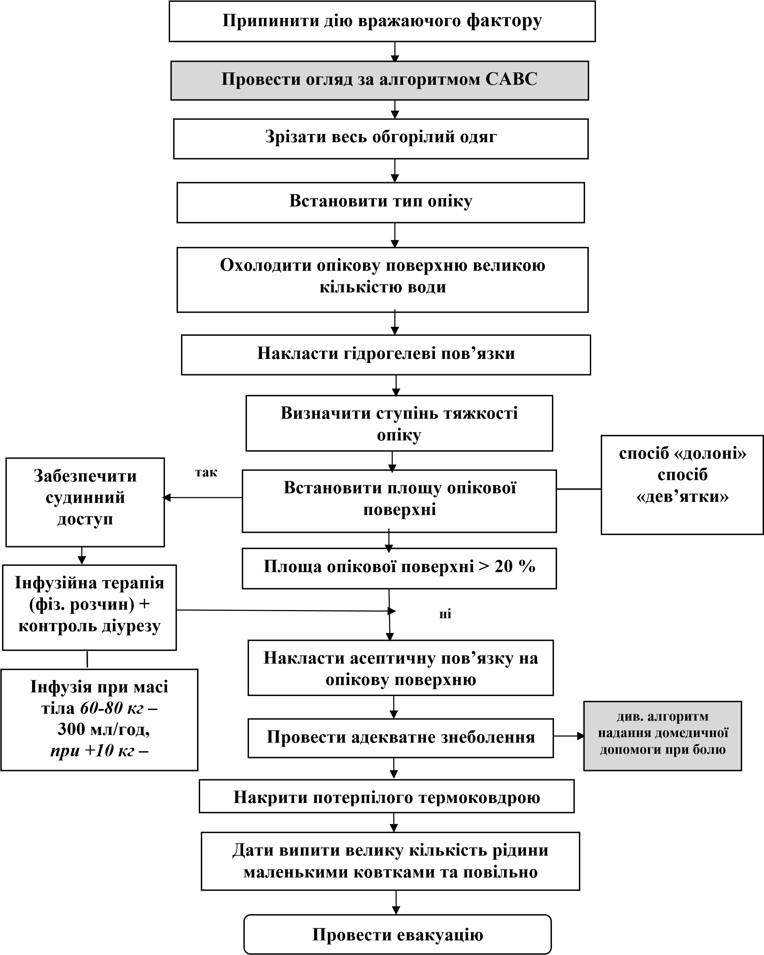

- Загасіть полум’я, або заберіть травмуючий агент.
- Перемістіть пораненого в безпечну зону.
- Оцініть стан та надайте пергу медичну допомогу за алгоритмом САВС.
- Охолодіть уражену ділянку. Для цього потрібно використати велику кількість проточної води, або ж охолоджуючі табельні протиопікові (гідрогелеві) пов’язки (рис. 15).
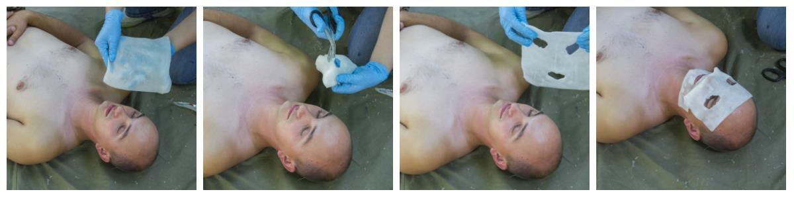
Рис. 15. Протиопікова (гідрогелева) пов’язка на обличчя

- Зніміть одяг, амуніцію та всі стягуючі предмети. Внаслідок наростання набряку каблучка або браслет можуть перетиснути тканини та спричинити ампутацію і втрату пальця або кінцівки, тому зніміть їх якомога швидше.
- Накрийте пацієнта чистим сухим простирадлом або термоковдрою, щоб запобігти подальшому забрудненню під час транспортування та втрати температури.
- Забезпечте судинний доступ. Якщо можливо, робіть це через необпечену шкіру, в разі необхідності – через обпечену, надійно закріпіть в/в катетер.
- Почніть інфузію, використовуючи лактований розчин Рінгера (ЛРР) або його аналоги з розрахунку: при масі тіла 60-80 кг – 300 мл/год. При масі тіла більше 80 кг – на кожні додаткові 10 кг + 100 мл/годину (так, при масі тіла потерпілого 100 кг необхідно крапати 500 мл/годину). Продовжуйте заходи під час евакуації. За відсутності ЛРР використовуйте 0,9% фізіологічний розчин.
- Поставте сечовий катетер. Він допоможе контролювати діурез. Внаслідок наводнення ми повинні добитись показника 1мл/кг ваги.
- При ураженні дихальних шляхів для усунення спазму бронхів і зменшення набряку слизової гортані – внутрішньом’язово вводяться 150-200 мг гідрокортизону або 60-90 мг преднізолону, еуфілін, протиалергійні препарати.
- У носові ходи закапують по 10-12 крапель вазелінового масла. Наростаюча асфіксія через набряк гортані є показанням до інтубації або при її неможливості – до конікотомії.
- Проведіть адекватне знеболення. Для більш правильного ведення опікового пораненого необхідно чітко розділити поранених за категоріями больового синдрому.
При болю незначної та середньої інтенсивності (невеликі площі та глибина ураження) поранений може продовжувати бій, використати мелоксикам 15 мг 1 раз на добу.
Середній біль, при якому поранений знаходиться притомний, має невисокий шанс розвитку шоку чи втрати свідомості – використати льодяник фентанілу 800 мг.
Сильний біль, при якому поранений знаходиться в стані опікового шоку, має дихальні розлади або є ризик їх виникнення – кетамін 50 мг внутрішньом᾿язево або 20 мг повільно внутрішньовенно. Повторити дозу через 30 хв для в/м введення та через 20 хв. для внутрішньовенного введення.

4. ОСОБЛИВОСТІ УРАЖЕННЯ БОЙОВИМИ ВОГНЕСУМІШАМИ, ПЕРША МЕДИЧНА ДОПОМОГА

Сучасні вогнесуміші, або як їх часто помилково називають “напалм” поділяють на чотири основні групи:
- металізовані суміші (пірогени );
- напалм;
- термітні запальні вогнесуміші;
- самозаймисті вогнесуміші (різновиди звичайного і пластифікованого фосфору).
Корпус авіаційних бомб при зіткненні з ціллю руйнується спеціальним зарядом, і речовина у вигляді гарячих частинок розлітається на відстань до 100 і більше метрів, створюючи суцільну зону вогню і великий осередок ураження. Температура горіння може сягати 1200 °С.
У зоні горіння діють наступні вражаючі фактори: полум’я, теплова радіація (інфрачервоне випромінювання), висока температура навколишнього середовища, токсичні продукти горіння (дим, чадний газ, пари фосфору та ін.). Крім того, застосування такої зброї спричиняє психічний деморалізуючий вплив.
Вражаючі фактори діють на організм одночасно, приводячи до виникнення багатофакторних (комбінованих) опіків: глибокі великі опіки, ураження органів дихання (як тепловим фактором, так і продуктами горіння), отруєння чадним газом, загальне перегрівання організму, ураження очей, психічні розлади.
Зазвичай при ураженні бойовими речовинами виникають глибокі опіки, найчастіше відкритих ділянок тіла, з омертвінням не тільки шкіри, але і глибоколежачих тканин (м’язів, сухожиль, кісток). При опіках напалмом через 20-40 хв. у потерпілого розвивається виражений набряк повік і тимчасове осліплення.
Напалм викликає комбіновані опіки, що характеризуються тяжчим перебігом опікового шоку. У потерпілих швидко розвивається виражена інтоксикація, опікове виснаження. Відторгнення змертвілих тканин відбувається повільно, тяжко протікають інфекційні процеси в опіковій рані, швидко наростає вторинна анемія.
Після загоєння напалмових опіків залишаються обширні келоїдні рубці. Особливу увагу в цій групі речовин варто приділити білому фосфору.

Алгоритм № 8
Порядок надання першої медичної допомоги при ураженнях бойовими вогнесумішами
I. Перша медична допомога потерпілим з проникненням частинок білого фосфору в тканини полягає:
- У промиванні великою кількістю води або накладанні рясно змочених водою пов’язок, які постійно мають бути мокрі.
- За можливості необхідно занурити уражену ділянку у воду, адже при відсутності кисню температура реакції фосфору різко впаде. Найбільш частою помилкою є покривання травмованої ділянки жирними розчинами для недопущення кисню, оскільки фосфор є жиророзчинною сполукою і внаслідок цих дій він проникне глибше в тканини.
- Основною допомогою буде видалення часток фосфору. Для цього в польових умовах підійде сталевий ніж, щоб методом вискоблювання вичистити ранову поверхню.
- Уникайте потрапляння речовини на руки.
II. Далі послідовність надання домедичної допомоги така ж, як при термічних опіках.

5. ОСОБЛИВОСТІ ДОПОМОГИ ПРИ ОПІКАХ ОЧЕЙ РІЗНОГО ПОХОДЖЕННЯ
5.1. Фізичні пошкодження ока (термічні опіки).
Інтенсивність нагрівання тканин залежить від температури, фізичних характеристик діючого термічного агенту, способу теплопередачі і тривалості нагрівання. Під дією високої температури відбувається теплове згортання тканинних білків, загибель клітин.
Клінічні ознаки: відчуття пекучого болю у очах, відчуття сухості кон’юнктиви (наче пісок в очах), сльозотеча, розширення судин кон’юнктиви, гіперемія ока. Перша медична допомога:
- вивести потерпілого з зони опромінення;
- закапати око розчином лідокаїну або місцевими анестетиками; ➢ накласти асептичну пов’язку на поранене око; ➢ направити до лікаря.
5.2. Хімічні пошкодження ока (хімічні опіки) можуть бути спричинені різноманітними хімічними речовинами – кислотами, лугами, розчинниками та іншими подразниками.
При цьому велике значення мають хімічний склад уражаючого агента, його концентрація та тривалість впливу.
Проникнення лугу в середину очного яблука пов’язане з можливістю катастрофічних ушкоджень внутрішньоочних структур.
При опіках кислотами в тканинах розвивається некроз. Кислоти менш ефективно проникають у тканини ока, ніж луги. Проте, якщо кислота проникає в більш глибокі тканини, це викликає ушкодження внутрішньоочних структур, як і при лужних опіках.
Клінічні ознаки: сильний біль, відчуття стороннього тіла в оці, світлобоязнь, сльозотеча, затуманення зір і значне його погіршення. Шкіра навколо очей червона, на ній можуть з’явитися пухирі. Кон’юнктива червона, набрякла. Рогівка стає каламутною, з сіруватим або (у важких випадках) молочним відтінком.
Глибина опіку очного яблука традиційно оцінюється по виразності помутніння рогівки.
Домедична розширена допомога:
➢ негайно знешкодити дію вражаючого чинника, після чого одразу промити око під струменем холодної води протягом 20 хв.; ➢ накласти асептичну пов’язку; ➢ евакуювати до лікувального закладу.
5.3. Променеві опіки ока:
- сварка – електроофтальмія внаслідок ультрафіолетового опромінення. Одночасно можуть потрапити сторонні тіла (сторонній період може бути від 1-2 год до 12 год). Ознаки: світлобоязнь, різь і відчуття піску в очах, біль, блефароспазм. Набряк кон’юнктиви, іньекція очного яблука;
- сонячна макулопатія - ушкодження видимим і інфрачервоним світлом. Може виникнути під час сонячного затемнення і на виробництві.
- сніжна сліпота - ультрафіолетове випромінювання. Може виникнути в горах, в зоні вічних снігів при яскравому сонці. Клінічна картина така ж, як і при опіку сваркою.
Перша допомога при променевих опіках:
- закрапування очей розчином анестетика; ➢ накласти асептичну пов’язку на поранене око;
- направити до лікаря.

Алгоритм № 9
Порядок надання першої медичної допомоги постраждалому з пошкодженням очей
- Переконайтеся в безпечності місця події і тільки після цього надавайте допомогу постраждалому. Якщо місце небезпечне, дочекайтеся прибуття рятувальників.
- Допоможіть постраждалому зайняти найзручніше положення.
- Якщо в око потрапило стороннє тіло, наприклад, бруд, пісок, дерев'яні, металеві стружки, постраждалий може відчувати сильний біль і не бути в змозі відкрити око. У такому випадку:
  - попросіть постраждалого покліпати;
  - обережно промийте око водою;
  - прикрийте око чистою серветкою, закріпіть лейкопластиром.
- Якщо око пошкоджене сторонніми предметами (дріт, тріска, ніж, олівець тощо):
  - не намагайтеся витягнути стороннє тіло; накладіть стерильну серветку на око навколо цього предмета і закріпіть її;
  - коли око пошкоджене, а стороннє тіло відсутнє, накладіть на око стерильну пов'язку.
- Якщо в очі потрапили хімічні розчини, промивайте очі теплою водою до приїзду бригади екстреної (швидкої) медичної допомоги.
- Якщо очне яблуко було пошкоджене та відбувається виток рідини та крові, то в таких випадках постраждалого не можна ні чіпати, ні перев'язувати, не тиснути на очі, щоб зупинити кровотечу.
- У жодному разі не залишайте постраждалого без нагляду. До прибуття бригади екстреної (швидкої) медичної допомоги періодично перевіряйте стан постраждалого.
Важливі рекомендації
- Травми очей часто поєднуються з черепно-мозковою травмою.
- Травми очей є дуже серйозними і завжди потребують спеціалізованої допомоги.
- При травмі ока повя’зку слід накладати на два ока - попереджує спонтанні рухи травмованого ока та попереджує його додаткове травмування.
6. ХІМІЧНІ ОПІКИ. ПЕРША МЕДИЧНА ДОПОМОГА
Хімічні опіки виникають у разі потрапляння на шкіру або після прийняття в середину основ, сульфатної, нітратної, хлоридної, фторидної кислот, каустичної соди, їдкого калі та їдкого натра, негашеного вапна, нітрату срібла, хлориду цинку тощо.
Кислоти і солі важких металів спричинюють зсідання білків (коагуляція) і зневоднювання (дегідратація) тканин, унаслідок чого настає коагуляційний некроз з утворенням щільного струпа.
Основи розчиняють білки й омилюють жири, внаслідок чого виникає глибоке ураження тканин з утворенням білого м’якого струпа, настає так званий колікваційний некроз тканин.
Клінічна картина. На відміну від термічних опіків, хімічні опіки II ступеня не призводять до утворення пухирів. Опікова поверхня має чітко обмежений вигляд. У клінічній симптоматиці у хворого з опіками переважають місцеві зміни та інтоксикація. Це зумовлено всмоктуванням з обпаленої поверхні агресивних речовин. Опікова хвороба розвивається рідко. Тяжкість опіку визначається силою хімічного агента і його експозицією. Внаслідок дії концентрованої кислоти струп утворюється відразу. Він різко відмежований, товстий, тісно з’єднаний із тканинами, що лежать під ним, запобігає подальшій дії кислоти на глибше розміщені тканини. Колір струпа залежить від виду кислоти. У разі опіку сірчаною кислотою струп спочатку має білий колір, потім темнішає внаслідок перетворення гемоглобіну у гематин і стає чорним. Дія азотної кислоти призводить до утворення струпа жовтого кольору. Внаслідок опіку хлористоводневою кислотою утворюється струп жовто-коричневого відтінку.
Струп, що утворився у разі опіку їдкими основами, крихкий, рихлий і м’який без чітко виражених країв. Він не перешкоджає проникненню основи у глибші шари шкіри. У такому струпі протягом кількох днів може міститись основа.
Перта допомога при хімічних опіках залежить від виду хімічної речовини.

Алгоритм № 10
Порядок надання першої медичної допомоги постраждалому з хімічними опіками
- Переконайтеся в безпечності місця події і тільки після цього надавайте допомогу постраждалому. Якщо місце небезпечне, дочекайтеся прибуття рятувальників.
- При необхідності припиніть дію хімічного фактора на постраждалого. Перенесіть пацієнта в безпечне місце. Змийте хімічні засоби великою кількістю чистої види.
- Проведіть огляд постраждалого, визначте притомний він чи непритомний, з'ясуйте наявність дихання. Зупиніть кровотечу і забезпечте прохідність дихальних шляхів.
  - Попросіть когось або самостійно викличте бригаду екстреної (швидкої) медичної допомоги.
  - Якщо в постраждалого відсутнє дихання, розпочніть проведення СЛР.
- Якщо в постраждалого опіки концентрованими кислотами (окрім сульфатної) поверхню опіку необхідно протягом 15-20 хв. обмити струменем холодної води.
- Якщо в постраждалого опіки сульфатною кислотою, то для нейтралізації залишків кислоти застосовують розчини основ: 2-3 % розчин натрію гідрокарбонату (1 чайна ложка на склянку води). Сульфатна кислота при взаємодії з водою виділяє тепло, що може посилити опік.
- Якщо в постраждалого опіки основами. Місця опіків, зумовлених основами, необхідно добре промити під струменем холодної води, а потім обробити 2% розчином оцтової або лимонної кислоти (лимонний сік). Після обробки на обпечену поверхню слід накласти асептичну пов’язку або пов’язку, змочену розчинами, якими оброблялись опіки.
- Опіки негашеним вапном змивати водою не можна. Для цього використовують олію або масло, проводять механічне вилучення шматочків вапна.
- Якщо опік спричинено фосфором, після промивання ураженої ділянки його рештки остаточно вилучають у темному приміщенні, бо на світлі частинки фосфору, які залишились у рані, не вдається виявити. Але потрібно пам’ятати, що на повітрі фосфор самозапалюється і може зумовити, крім хімічного, термічне ураження, тому уражену ділянку треба занурити під воду і паличкою або спеціальним інструментарієм (не руками!) вилучити частинки фосфору. Потім на опікову поверхню накладають пов’язку з 5 % розчином міді сульфату (мідний купорос).
- Промивання опікових поверхонь, нейтралізацію агента і транспортування потерпілого слід проводити за умов адекватної анальгезії.
- У жодному разі не залишайте постраждалого без нагляду. До прибуття бригади екстреної (швидкої) медичної допомоги періодично перевіряйте стан постраждалого.

Література:
Основна література:
- Домедична допомога (алгоритми, маніпуляції): Методичний посібник / В.О.Крилюк, В.Д.Юрченко, А.А.Гудима та ін. - К.: НВП "Інтерсервіс", 2014. - 84 с.
- Тарасюк В.С., Матвійчук М.В., Паламар І.В., Корольова Н.Д., Кучанська Г.Б., Новицький Н.О. Медицина надзвичайних ситуацій. Організація надання першої медичної допомоги: Підручник. - К.: «Медицина», 2011. – 526 с.
- Тарасюк В.С., Матвійчук М.В. Паламар М.В., Поляруш В.В., Корольова Н.Д., Подолян В.М. Малик С.Л., Кривецька Н.В. Перша медична (екстрена) допомога з елементами тактичної медицини на до госпітальному етапі в умовах надзвичайних ситуацій. – К.: Медицина, 2015.
- Стандарт підготовки: Фахова підготовка санітарного інструктора роти (батареї). – Вид. 1. - К. : «МП Леся», 2015.
Додаткова література:
- Наказ МОЗ України «про заходи щодо удосконалення надання екстреної мед. допомоги населенню в Україні. № 500 від 29.08.2008р.
- Олена і Віктор Пінчук «Навчальна програма «Військова медицина на полі бою» (Combat Medicine)» Київ, Україна, 2015, 255 с.
- Руководство по доврачебной помощи при ранених. – Перевод на русcкий язык ООО «Русская медицинская корпорация» (Tactical Combaf Casualti Care (TCCC), редакція от 28 октября 2013

